СКАЗКИ СЕВЕРА ДЛЯ РЕБЯТ «КОРАБЛИКА»
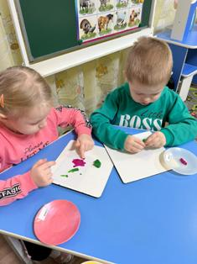
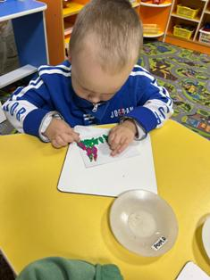
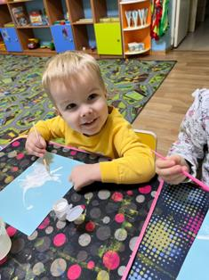
В детском саду «Кристаллик» в течении двух месяцев действовал проект «Сказочный север». В проекте участвовали дети от 1,5 до 6 лет, родители воспитанников, воспитатели, инструктор по физической культуре и музыкальный руководитель. Целью проекта было развитие нравственности дошкольников в процессе приобщения к уникальной культуре северных народов России, их обычаям, традициям, нравственно – эстетическим ценностям, отображенным в сказочном фольклоре. Заложить основу нравственного и патриотического воспитания. В средней группе с ребятами проводились беседы «Растительный мир Арктики и тундры», «Какие животные обитают на Севере?», «Какие птицы гнездятся на Севере?». Рисовали «Белые снежинки» и «Следы оленя». Изготавливали аппликацию «Совушка – сова». Выполнили работу в технике пластилинографии «Северное сияние». Рассматривали инструменты народов Севера. Играли в игру «Перетяни», играли в снежки. Играли в сюжетно- ролевую игру «Мы оленеводы». Играли в дидактические игры «Кто лишний», «Найди животного северного края». А также читали сказки и смотрели мультфильмы.

